# SMLOUVA O DÍLO

uzavřena dle ustanovení § 2586 a násl. zák. č. 89/2012 Sb.

občanského zákoníku

mezi

1. **Město Bruntál**

Nádražní 994/20, Bruntál, PSČ 792 01

IČO: 00295892

DIČ: CZ00295892

bankovní spojení: xxxxxxxx xxxxx xxxxxxx, č. ú.: xxxxxxxxxxxxxxxxxx

zastoupené místostarostkou, kterou je **Ing. Hana Šutovská**

ve věcech technických, předání a převzetí díla: ing. Vladimír Bednář

(dále též jen "Město Bruntál" nebo " objednatel“ na straně jedné)

--a--

1. **TS Bruntál, s.r.o.**

se sídlem na adrese Bruntál, Zeyerova 1489/12, PSČ 792 01

IČO: 25823337

DIČ: CZ25823337

bankovní spojení: xxxxxxxx xxxxx xxxxxxx, č. ú.: xxxxxxxxxxxxxxxxxx

zapsaná v obchodním rejstříku vedeném Krajským soudem v Ostravě, odd.C, vložka 1949

zastoupená svým jednatelem, kterým je **Ing. Václav Frgal**

(dále též jen "zhotovitel" na straně druhé)

*(oba subjekty dále též označovány jen jako smluvní strany nebo každý samostatně jako smluvní strana)*

**I.**

**Předmět smlouvy, obecná ustanovení**

Předmětem této smlouvy je realizace díla:

„ZPEVNĚNÍ PLOCHY POMOCÍ ŽULOVÝCH ODSEKŮ – KAVALCOVA VSTUP DO VELKÉHO PARKU“

na pozemku parc. č. 2003/1 a 2190/1 v k. ú. Bruntál - město.

Rozsah díla je zaznamenán v příloze „Mapový podklad“, který je nedílnou součástí této smlouvy.

Na Město Bruntál, jako objednatele, se v této věci vztahuje výjimka z aplikace zákona č. 134/2016 Sb., o zadávání veřejných zakázek, dle ust. §  11 odst. 1 písm. c) tohoto zákona.

Práce spočívají zejména:

* odebrání povrchu do hloubky 40 cm,
* položení frakce 32-63 ve vrstvě 10 cm a zhutnění
* položení frakce 16-32 ve vrstvě 15 cm a zhutnění
* položení frakce ve 4-8 ve vrstvě 5cm,
* kladení dlažby z žulových odseků a další úkony uvedené v položkovém rozpočtu.

Zhotovitel se zavazuje provést práce v rozsahu a době dle této smlouvy v souladu s cenovou nabídkou a je nedílnou součástí této smlouvy.

Objednatel je povinen za provedené práce zaplatit dohodnutou cenu dle čl. II. této smlouvy.

Zhotovitel je povinen písemně Objednatele upozornit na případné nevhodné skutečnosti týkající se provádění dohodnutých prací, které vyplývají z dokumentů či informací předaných či jinak zpřístupněných Zhotoviteli Objednatelem za účelem plnění této smlouvy, a to nejpozději do 5 dnů od jejich převzetí či jiného zpřístupnění. Jinak se má za to, že práce jsou podle takovýchto dokumentů či informací realizovatelné tak, aby mohly být dodrženy veškeré podmínky této smlouvy.

Zhotovitel podpisem této smlouvy prohlašuje, že má příslušné oprávnění k činnostem, kterých je k plnění této smlouvy potřeba.

Místem provádění prací je město Bruntál.

Na město Bruntál, jako objednatele, se v této věci vztahuje výjimka z aplikace zákona č. 134/2016 Sb., o zadávání veřejných zakázek, dle ust. § 11 odst. 1 písm. c) tohoto zákona.

Objednatel i zhotovitel souhlasně prohlašují, že je dílo na základě jeho specifikace v této smlouvě dostatečně určitě a srozumitelně vymezeno, zejména co do specifikovaného místa provádění díla, jeho rozsahu a kvalitativních podmínek, které je třeba při realizaci díla dodržet.

**II.**

**Cena**

1. Cena za práce je stanovena dohodou smluvních stran a činí celkem 92.951 Kč bez DPH (slovy:devadesátdvastisícdevětsetpadesátjednakorunčeských)
2. Sjednanou cenu smluvní strany sjednávajíc jako cenu pevnou a nepřekročitelnou a obsahuje veškeré poplatky za uložení jednotlivých druhů odpadu.
3. Zhotovitel potvrzuje, že cena díla obsahuje veškeré práce a dodávky pro kvalitní zhotovení díla, veškeré náklady na ochranná a bezpečností opatření potřebná pro provádění prací, veškerá rizika a vlivy, včetně nákladů na staveniště a jeho provoz, odvoz a likvidaci odpadů, poplatků, úklidu staveniště a přilehlých ploch, přepravu materiálů a dodávek, pojištění, provádění předepsaných zkoušek, zabezpečení prohlášení o shodě, certifikátů a atestů a jakýchkoli dalších výdajů spojených s realizací stavby.

**III.**

**Doba plnění práce**

Termín dokončení práce: 31. 10. 2021

**IV.**

**Odpovědnost za vady, záruka a kvalitativní provedení prací**

1. Zhotovitel odpovídá za vady zjevné, skryté i právní, které mají práce v době jejich předání Objednateli a dále za ty, které se vyskytnou v záruční době uvedené v bodu 2.
2. Zhotovitel poskytuje Objednateli za jím provedené dílo, jakož i veškeré jeho části či součásti záruku za jakost prováděných prací spočívající v tom, že práce budou po záruční dobu odpovídat technickým normám či jiným obecně závazným předpisům a zachovají si obvyklé vlastnosti. Záruční doba počíná běžet dnem převzetí místa staveniště Objednatelem a trvá 60 měsíců.
3. Zhotovitel je povinen se pojistit proti všem obvyklým rizikům zejména proti veškerým omylům, opomenutím či nedbalosti při výkonu činnosti v rámci této smlouvy. Odpovídající pojistná smlouva bude zachovávána v platnosti a účinnosti od data zahájení prací na plnění až do uplynutí záruční lhůty dle této smlouvy. Náklady na toto pojištění nese zhotovitel a má je zahrnuty ve sjednané ceně.

**V.**

**Bližší podmínky provedení díla**

1. Zhotovitel je povinen postupovat při realizaci prací dle této smlouvy s odbornou péčí.
2. Zhotovitel je povinen vést ode dne předání staveniště o průběhu veškerých prací stavební deník.
3. Zhotovitel je povinen umožnit Objednateli, jakož i jím k tomu pověřeným osobám po celou dobu realizace prací přístup na staveniště a umožnit jim kontrolu provádění veškerých jednotlivých prací. Zjistí-li Objednatel či jím pověřená osoba, že Zhotovitel provádí práce vadně či jinak neplní své povinnosti vyplývající z této smlouvy, je Objednatel oprávněn požadovat po Zhotoviteli nápravu, spočívající v odstranění vad, provádění prací řádným způsobem či řádným plněním jiných povinností z této smlouvy Zhotoviteli vyplývajících. Pokud Zhotovitel neučiní nápravu v přiměřené lhůtě k tomu mu Objednatelem poskytnuté, je Objednatel oprávněn od této smlouvy odstoupit.
4. Zhotovitel je povinen při realizaci prací dodržovat tuto smlouvu a pokyny Objednatele, veškeré ČSN, bezpečnostní, hygienické a další obecně závazné právní předpisy, které se týkají jeho činnosti při provádění prací.
5. Zhotovitel je oprávněn při provádění díla podle této smlouvy (v případě překročení jeho kapacitních možností nebo v případech, kdy pro provedení konkrétního pracovního úkonu zhotovitel výjimečně nedisponuje svou odborně způsobilou osobou), užít třetích osob (subdodavatelů), za něž nese vůči objednateli zákonnou odpovědnost.
6. Zhotovitel je povinen zajistit vyřízení veškerých potřebných záborů (zvláštní užívání veřejného prostranství) a dopravního značení, a to včetně instalace a odstranění dopravních značek, včetně úhrady vyměřených poplatků atd., a to na svůj účet. Objednatel se zavazuje poskytnout k tomu zhotoviteli veškerou účelnou a nutnou součinnost, včetně vyjádření k žádostem zhotovitele o vydání příslušných správních rozhodnutí.
7. Zhotovitel odpovídá za proškolení, dodržování a kontrolu předpisů k zajištění bezpečnosti a ochrany zdraví při práci a dalších obecně závazných právních předpisů, zejména týkajících se ochrany životního prostředí, u všech vlastních pracovníků, včetně jím použitých třetích osob (subdodavatelů).
8. Zhotovitel se zavazuje operativně spolupracovat s objednatelem při havarijních nebo kalamitních situacích a v situacích, kdy hrozí materiální nebo imateriální újma objednateli či třetím osobám a poskytnout objednateli nutnou součinnost při odstraňování havarijních stavů, a to do jednoho pracovního dne od uplatnění požadavku na odstranění závady (havárie).
9. Povinností zhotovitele je rovněž zajištění odvozu, uložení a likvidace odpadů vzniklých při provádění díla nebo v souvislosti s ním a to v souladu s příslušnými právními předpisy.
10. Objednatel je oprávněn vykonávat průběžnou kontrolu provádění díla a to svou pověřenou osobou, přičemž tato osoba je povinna vždy bez zbytečného odkladu zhotovitele písemně upozornit na jí zjištěné nedostatky. Termíny kontrolních dnů budou určeny na podkladě písemného návrhu objednatele, akceptovaného zhotovitelem. Objednatel bez zbytečného odkladu po podpisu smlouvy sdělí písemně zhotoviteli, koho k tomuto účelu pověřil.

**VI.**

**Platební podmínky**

1. Zálohy nejsou sjednány.
2. Zhotoviteli vzniká právo na zaplacení ceny díla provedením díla, tedy úspěšným dokončením díla (jeho části) a jeho předáním objednateli předávacím protokolem nebo protokolem o provedení prací, vyhotovený zhotovitelem. Podkladem pro úhradu ceny díla je vyúčtování nazvané faktura, které bude mít náležitosti daňového dokladu dle zákona č. 235/2004 Sb., o dani z přidané hodnoty (dále jen "zákon o DPH").
3. Splatnost faktury se stanoví na 30 dnů ode dne doručení Objednateli. Faktura musí obsahovat povinné náležitosti daňového dokladu a náležitosti dle této smlouvy, jinak bude Objednatelem vrácena, aniž by běžela lhůta splatnosti, Doručením opravené nebo doplněné faktury počíná běžet nová lhůta splatnosti. V tomto případě není Objednatel v prodlení s úhradou faktury. Objednatel provede úhradu za plnění zakázky výhradně v české měně.

**VII.**

**Splnění závazku Zhotovitele – předání a převzetí díla a dokladů**

1. Po skončení provádění prací vyzve Zhotovitel Objednatele nejpozději 5 dnů předem k převzetí práce v místě staveniště.
2. Práce budou Zhotovitelem předány a Objednatelem převzaty na základě shodných prohlášení stran v zápisu o odevzdání a převzetí.
3. Objednatel je oprávněn odmítnout práce převzít, budou-li se na staveništi či jeho části vyskytovat v okamžiku předání vada či více vad. Práce se považují za provedené a závazek zhotovitele provést práce dle této smlouvy se považuje za splněný až okamžikem převzetí Objednatele bez vad. O průběhu a výsledku předání a převzetí prací sepíší smluvní strany zápis, který bude obsahovat výčet a zhodnocení všech provedených prací, zejména jejich jakost a soupis případných vad. V závěru zápisu Objednatel výslovně uvede, zda práce přebírá či nikoli a pokud ne, z jakých důvodů.
4. I v případě, že provedené práce budou vyskytovat v okamžiku předání vadu či více vad, je Objednatel oprávněn, nikoli však povinen, práce převzít, přičemž uvede, že je přebírá s vadami, tyto do zápisu konkretizuje a stanoví Zhotoviteli lhůtu k jejich odstranění.
5. Nejpozději do 7 dnů od převzetí prací Objednatelem je Zhotovitel povinen vlastním nákladem vyklidit staveniště (tj. veškerých strojů, zařízení staveniště, stavebních hmot, dílů či materiálů a všech dalších nespotřebovaných věcí, které na staveniště umístil či nechal umístit Zhotovitel) a vyklizené jej předat Objednateli. O předání staveniště strany sepíší zápis.
6. Zhotovitel je povinen spolu s dílem předat objednateli zejména následující doklady:

- atesty použitých výrobků a materiálů, prohlášení o shodě

- stavební deník v originále

- doklad o uložení odpadů, sutě

- další obvyklé doklady potřebné k přejímacímu řízení.

Předložení těchto dokladů je součástí povinnosti zhotovitele provést dílo dle této smlouvy. Nedoloží-li zhotovitel sjednané doklady, nepovažuje se dílo za dokončené a schopné předání, nedohodnou-li se smluvní strany jinak.

**VIII.**

**Odstoupení od smlouvy**

Od této smlouvy může kterákoli strana odstoupit, pokud dojde k podstatnému porušení smluvních povinností stranou druhou. Účinky odstoupení od této smlouvy nastanou dnem, kdy bude písemné odstoupení strany odstupující druhé straně doručeno.

**IX.**

**Závěrečná ujednání**

1. Tuto smlouvu lze měnit či doplňovat pouze písemnými dodatky, podepsanými oběma stranami. Jiné písemnosti, obsahující projevy stran či osob oprávněných je zastupovat, jako jsou zejména zápisy, protokoly, stavební deník, nejsou změnami ani doplňky této smlouvy. Všechny v této smlouvě uvedené přílohy jsou její nedílnou součástí.
2. Nastanou-li u některé ze stran okolnosti bránící řádnému plnění této smlouvy, je povinna to bez zbytečného odkladu oznámit druhé straně.
3. Tato smlouva je vyhotovena ve dvou stejnopisech, z nichž jedno náleží každé smluvní straně.
4. Veškeré dohody učiněné před podpisem této smlouvy a v jejím obsahu nezahrnuté, pozbývají dnem podpisu smlouvy platnosti bez ohledu na funkční postavení osob, které předsmluvní ujednání učinily.
5. Tato smlouva se řídí právním řádem České republiky, zejména pak zákonem č. 89/2012 Sb., občanský zákoník.
6. Tato smlouva je uzavřena dnem jejího podpisu oběma smluvními stranami a účinnosti nabývá dnem zveřejnění v registru smluv, dle zákona č. 340/2015 Sb., o registru smluv v platném znění.
7. Smluvní strany po přečtení této smlouvy prohlašují, že souhlasí s jejím obsahem, že smlouva byla sepsána určitě, srozumitelně, na základě jejich pravé a svobodné vůle, bez nátlaku na některou ze stran. Na důkaz toho připojují své podpisy.

Příloha č.1 - cenová nabídka TS Bruntál – položkový rozpočet,

Příloha č.2 – mapový podklad

V Bruntále dne

|  |  |  |  |  |
| --- | --- | --- | --- | --- |
|  |  |  |  |  |
|  | Objednatel |  | Zhotovitel |  |
|  | město Bruntál |  | Ing. Václav Frgal |  |
|  | Ing. Hana Šutovská |  | jednatel společnosti |  |
|  | místostarostka |  |  |  |

Příloha č.1 - cenová nabídka TS Bruntál – položkový rozpočet

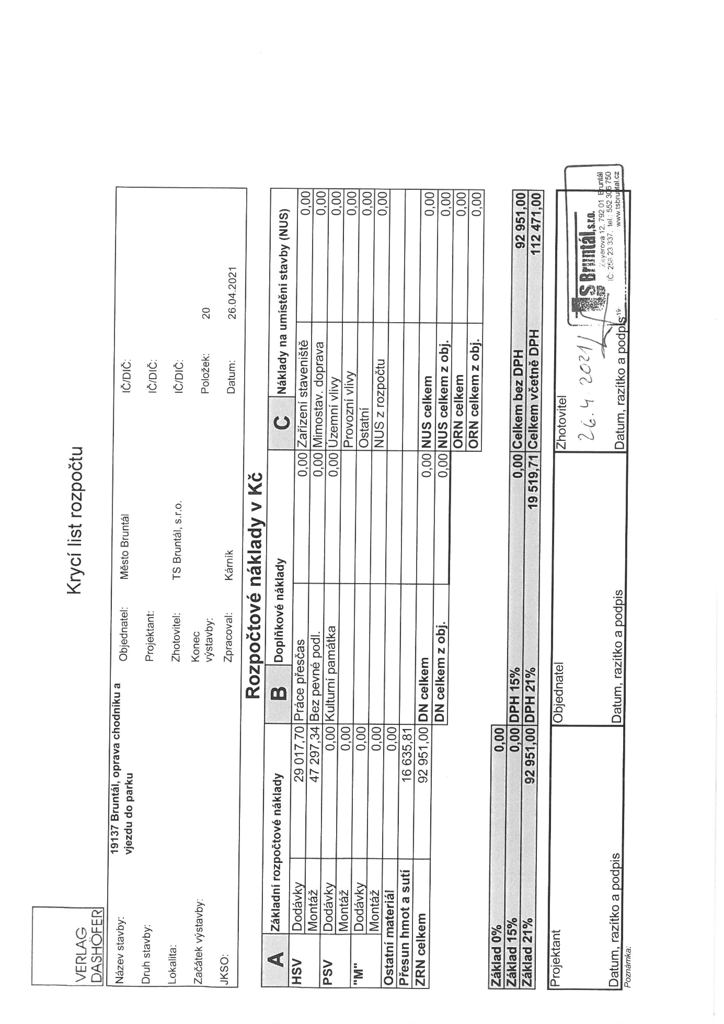

Příloha č.1 - cenová nabídka TS Bruntál – položkový rozpočet

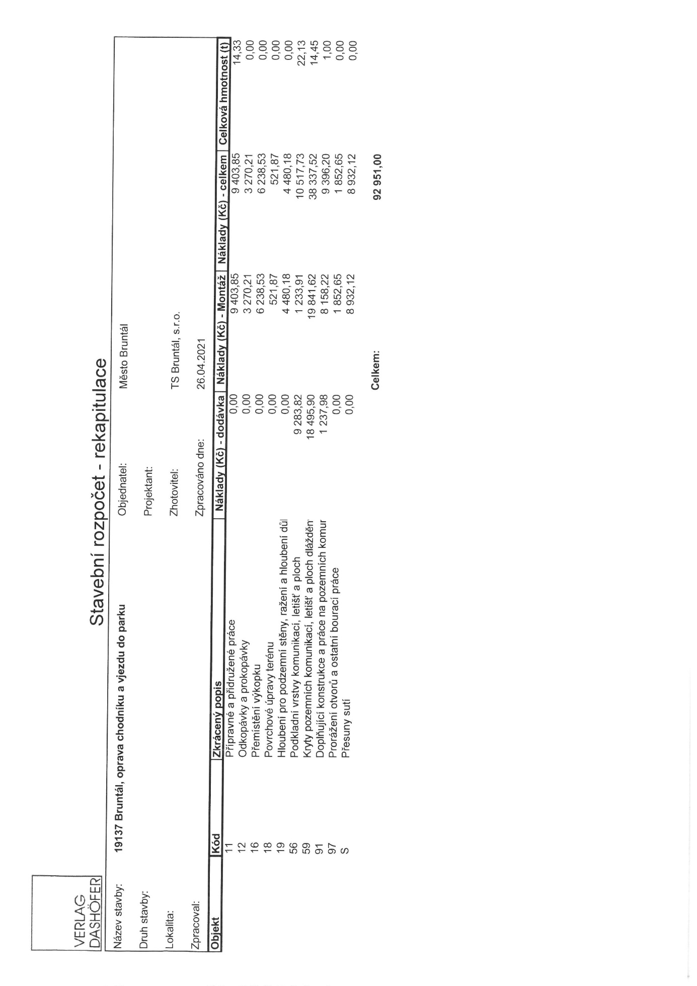

Příloha č.1 - cenová nabídka TS Bruntál – položkový rozpočet

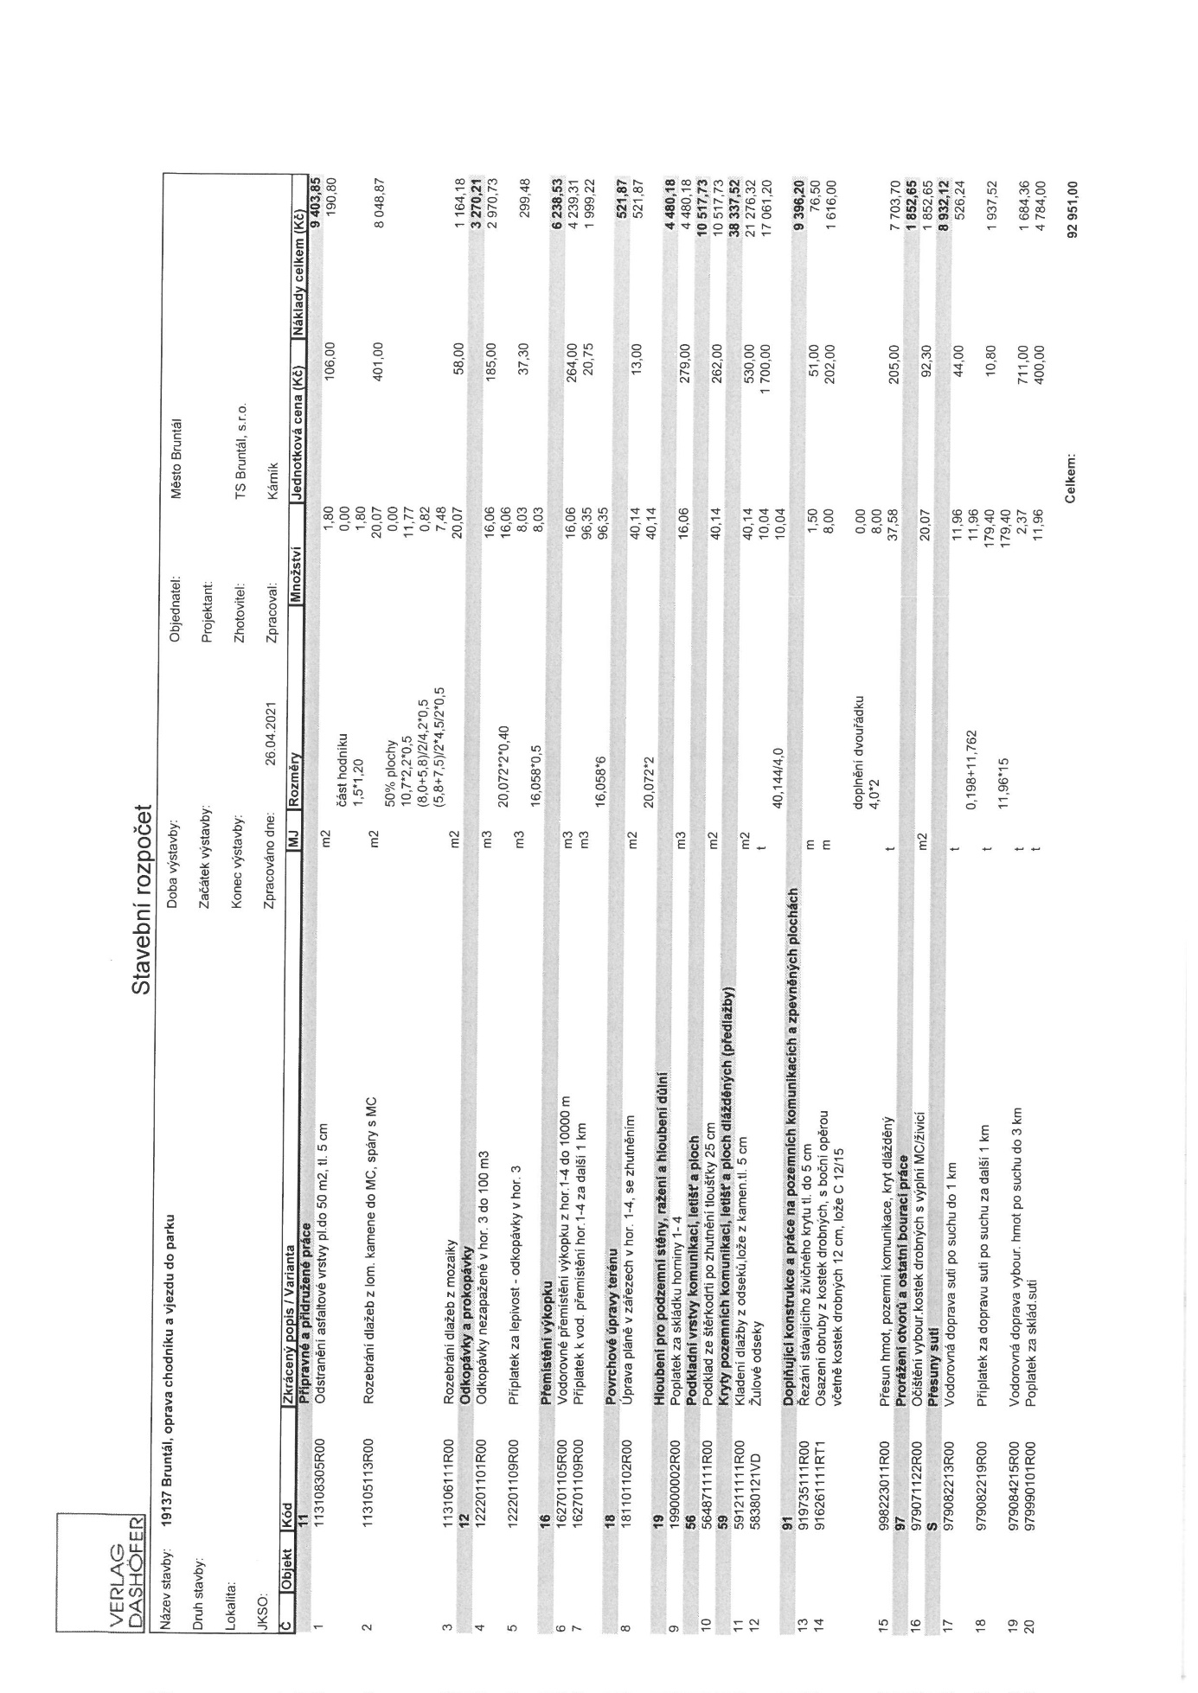

Příloha č.2 – mapový podklad

